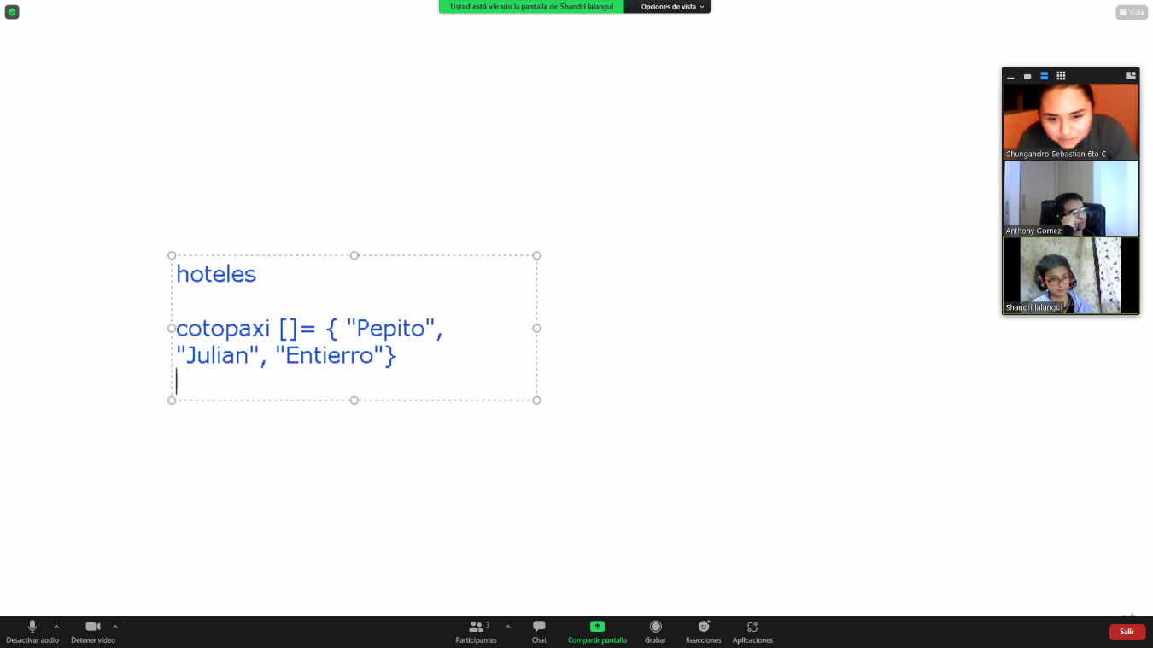Azuay (Cuenca);

Cuenca [ ]= {“Luxury Danna Plaza Mayor”, ”Hotel Cuenca”; “Hostal Residencial Perla Cuencana”}

Bolívar (Guaranda);

Guaranda [ ]={“San Rafael Hotel”, “La Rustica Hotel”, “Hotel Colonial”}

Cañar (Azogues);

Azogues [ ]= { “Hostería Santa Ana”, “Hospedaje El Castillo Ingapirca”; ”Hostal Chasky” }

Carchi (Tulcán);

Carchi [ ]= {“Hostería Totoral”, “Tunas & Cabras Hotel”, “Las Garza Alojamiento”}

Chimborazo (Riobamba);

Riobamba [ ]= {“Quindolema Art Hotel And Gallery”, “Hotel Shalom”, “Hotel El Altar” }

Cotopaxi (Latacunga);

Latacunga [ ]= {“Hotel San Agustín Plaza”, “Hotel Makroz”,”El Castillo Hotel” }

El Oro (Machala;

Machala [ ]={“Hotel Oro Verde”, “Hotel Veuxor”, “Machala Chino Casa”}

Esmeraldas (Ciudad Esmeraldas);

Esmeraldas [ ]={“Hotel Casa Arnaldo”, “Hotel Kemarios”,”Hotel la Barca” }

Galápagos (Puerto Baquerizo Moreno);

Galápagos [ ]={“Royal Palm Galápagos”, “Ikala Galápagos Hotel”, “Galápagos verde Azul”

Guayas (Guayaquil);

Guayaquil [ ]={“Hotel Hilton Colon Guayaquil”, “Courtyard by Marriot Guayaquil”, “Hotel Murali”}

Imbabura (Ibarra);

Loja (Loja);

Los Ríos (Babahoyo);

Manabí (Portoviejo);

Morona Santiago (Macas);

Napo (Tena),

Orellana (Francisco de Orellana);

Pastaza (Puyo);

Pichincha (Quito);

Santa Elena (Santa Elena);

Santo Domingo de los Tsáchilas (Santo Domingo);

Sucumbíos (Nueva Loja);

Tungurahua (Ambato);

Zamora Chinchipe (Zamora).